Se présenter : portrait physique et portrait moral

  - Lis attentivement les textes suivants.

Texte 1
Presque immédiatement, l’Ogre surgit sur une plate-forme qui domine toute la machinerie. Juste ciel ! quelle ignoble tête de brute : un front bas, creusé de rides profondes et irrégulières ; des yeux de sanglier cachés sous la broussaille des sourcils ; de longues dents triangulaires plantées dans une bouche aussi largement fendue que celle d’un requin.
CAREME (M.), La Bille de verre, Tournai, Editions Labor, 1997, p. 109.

Texte 2
C’est Grand-Mo qui m’a branchée le premier. Vingt-trois ans, un mètre quatre-vingt-dix pour cinquante-deux kilos, barbu, des cheveux blonds jusqu’au milieu du dos, une salopette tachée à même la peau. Couché sur le trottoir, il fignolait, à la bombe, les chevilles d’une vamp qui semblait jaillir du parpaing.
GUDULE, Barbès blues, France, Le Livre de Poche Jeunesse, 2001, p. 14.

Texte 3
Au quatrième étage de son ancien immeuble, Max Verrier sonne à une porte : celle de l’appartement où il a grandi. Une jeune femme vient lui ouvrir, que M. X décrit comme : l’une de ces gazelles aux jambes démesurées, faites pour bondir sur le sol rouge des savanes, et que l’immigration a mises en cage. Mais qu’on ne s’y trompe pas, sous le peignoir rose et les charentaises, le corps alourdi vibre toujours. Il suffirait d’un rien pour qu’il reprenne sa course. Jamais la terre d’Afrique ne se décolle des pieds qui l’ont foulée…
GUDULE, Barbès blues, France, Le Livre de Poche Jeunesse, 2001, p. 90.

Texte 4
Six heures moins vingt. Je patauge dans ma dissertation quand le téléphone sonne.
« Allô ?
- Véra, c’est Lazare. Viens tout de suite !
- Pourquoi ?
- Y a un mec avec moi, hyper-agressif. Je t’appelle de son portable… Je crois que c’est ton écrivain ! Quand il a vu la palissade, j’ai cru qu’il allait me casser la figure. Il me traitait de voleur, de plagiaire… J’ai eu un mal fou à lui expliquer, et c’est pas certain qu’il ait tout compris !
- Nom de … Retiens-le, j’arrive ! »
La première chose qui me saute aux yeux, en atteignant la rue des Poissonniers, c’est la Twingo violette garée sur le trottoir. Ensuite, seulement, j’aperçois le type avec Lazare. La quarantaine, les cheveux grisonnants, une allure banale. De loin,M. X. ressemble à M. Tout-le-Monde. Je n’imaginais pas un écrivain comme ça…
GUDULE, Barbès blues, France, Le Livre de Poche Jeunesse, 2001, pp. 99-100.

Texte 5
Ma réalité à moi, ce jour-là, s’appelait David. Ma réalité était belle. Elle avait le visage de tous les héros que j’ai adorés dans les romans. Une bouche fine mais dont les lèvres rouges disent la passion. Un nez qui n’existe que pour être oublié. Un nez qui nous aide à glisser sans mal des lèvres aux yeux. Et des yeux que David dissimulait un peu sous mille petits plis des paupières, mais qu’il ouvrait tout grands chaque fois qu’il voulait manifester son étonnement ou sa joie.
RAUCY (C.), Des cerfs-volants blessés, Bruxelles, Editions Labor, 2005, p. 13.

y Vocabulaire et orthographe…

a) Broussaille : …………………………………………………………………………………
b) Fignoler : ……………………………………………………………………………………
c) Parpaing : ……………………………………………………………………………………
d) Immigration : ………………………………………………………………………………..
e) Plagiaire :…………………………………………………………………………………….

Texte 1 :
- Que fait l’Ogre ?.........................................................................................................
- Par quel élément commence la description ?..............................................................
- Par quel élément se clôture la description ?................................................................
- Quelle partie du corps de l’Ogre décrit-on ?...............................................................
- Analyse ces groupes nominaux : Quelle ignoble tête de brute !

Un front bas.

- A quoi sont comparés sa tête, ses yeux, sa bouche ? ………………………………
…………………………………………………………………………………………………..
- A quelle personne est rédigé portrait ?......................................................................

Texte 2 :
- Quel est le langage utilisé dans la phrase suivante : C’est Grand-Mo qui m’a branchée le premier ? ……………………………………………………………….
- Par quoi commence la description ?............................................................................
- Gudule utilise un autre mot pour parler de Grand-Mo. Lequel ? Ecris sa classe.
…………………………………………………………………………………………………...
- Comment est vêtu Grand-Mo ? ……………………………………………………..

Texte 3 :

- Analyse : l’une de ces gazelles aux jambes démesurées.
  - De qui parle-t-on ?.........................................................................................
  - Dessine cette personne.

Texte 4 :

- L’extrait 4 parle d’une personne. Ce portrait peut être divisé en deux parties. Quelle découpe opèrerais-tu ? Pour quelle raison ?....................................................
…………………………………………………………………………………………………...
- Observe la deuxième partie. Quel type de phrases a utilisé l’auteur ?
…………………………………………………………………………………………………...

Texte 5 :

- Comment est organisé le portrait de David ? Cite les éléments décrits dans l’ordre.
…………………………………………………………………………………………………...
…………………………………………………………………………………………………...
- Souligne les verbes de ce texte. Que remarques-tu ?..................................................
…………………………………………………………………………………………………...

En bref : Synthèse

Il existe 2 types de portrait : Le portrait se rédige souvent à la
- le portrait ………………….. ………………………………….
- le portrait …………………..

Le portrait est …………………………….. :
De la ………………… aux ………………. ;
D’abord des indications ……………….. puis
des indications ………………………………

Le portrait est Il ne faut pas mélanger les
un texte………………… deux types de portrait.

Tu peux décrire : Tu peux aussi parler de
a) le ……………….. l’effet produit par le
b) le ……………….. personnage sur celui qui
c) les ………………. le voit.
d) le ………………..

Exprime ton ………………

Pour rédiger un bon portrait, utilise : Pour dépeindre le moral, utilise :
- des adjectifs qualificatifs ; - les ……………………….. ;
- des compléments circonstanciels ; - les ……………………….. .
- des propositions subordonnées relatives ;
- des verbes expressifs ;
- des compléments du nom.

Evite les répétitions : utilise :
        - des synonymes, des antonymes ;
        - des pronoms ;

- Le vocabulaire du portrait : quelques exercices.

  - Complète les expressions suivantes à l’aide des mots ci-dessous.
un clou – un œuf – un paon – un renard – un ver– une carpe– une pie – une taupe – une tortue - un coquelicot - un pou
Muet comme …………………………..
Lent comme …………………………...
Fier comme ……………………………
Bavard comme ………………………...
Rusé comme …………………………...
Nu comme ……………………………..
Chauve comme ………………………..
Myope comme …………………………
Maigre comme …………………………
Laid comme…………………………….
Rouge comme …………………………

  - Complète ce texte lacunaire à l’aide des mots suivants. N’oublie pas les accords
Affreux
Moche
Monstre
Poivre et sel
Rabroueuse
Terne
Trapu

Il n’y a pas de mot pour traduire ce que je ressens. Désastre, catastrophe, déluge sont des compliments. Il faudrait inventer un terme qui exprime ce qu'ils veulent dire à la puissance dix mille pour approcher un peu de la vérité. Même les filles sont de notre avis: la remplaçante de mademoiselle Laurent est un ………………………….
Petite, …………………………, raide et pleine de boutons, elle cache ses yeux ………………………… derrière de grosses lunettes en métal. Elle aurait un vélo sur le nez qu'elle ne serait pas plus …………………………. Chichiteuse, radoteuse, …………………………, emmerdeuse et …………………………. Elle a des cheveux ………………………… qui lui pendent le long des joues comme des spaghettis trop cuits et qui lui donnent un air gluant qui couperait l'appétit à un boulimique. Je suis sûr que Darwin n'aurait pas voulu d'elle dans son schéma de l'évolution, à moins de l'utiliser comme chaînon manquant pour faire le lien entre le singe et l'homme.
ANDRIAT (F.), La remplaçante, Bruxelles, Mémor, 2003.

  - Classe les mots suivants selon la partie du corps qu’ils décrivent.

arqués - bien dessinés - broussailleux - cassés - caves - creuses - droits - empourprées - en accent circonflexe - granuleuses - lisses - pâles - pleines - relevés - tombants - touffus - veloutées

  - Associe les adjectifs suivants par antonymie. Pour chaque groupe, écris la partie du corps qu’il concerne.

Un ANTONYME EST ………………………………………………………………….

blême – avancé – bronzé – charnues – chétif – costaud – élancé – enfoncés – exorbités – fuyant – minces – trapu.

  - Trouve des synonymes aux mots suivants.

Un SYNONYME EST ………………………………………………………………….

- visage : ………………………………………………………………………………….
- nez : ……………………………………………………………………………………..
- bouche : …………………………………………………………………………………
- gros : …………………………………………………………………………………….
- mince : …………………………………………………………………………………..

  - Voici une série de nez. Associe –les à leur caractéristique.
Aquilin
Busqué
Court
Épaté
Plat
Retroussé

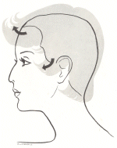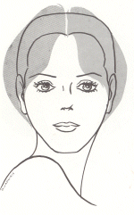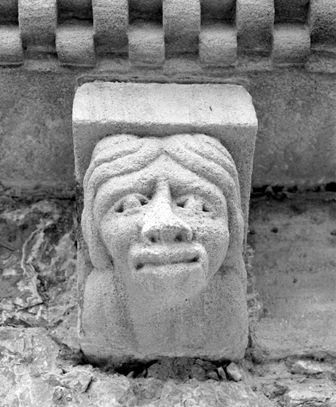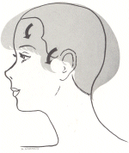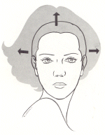

  - Observe ces visages. Choisis-en un et décris à un camarade de classe. A lui de deviner lequel tu as choisi.

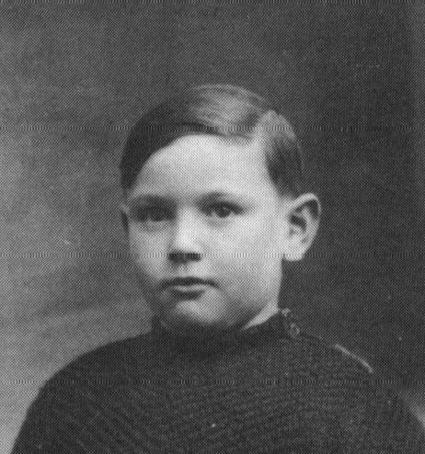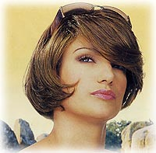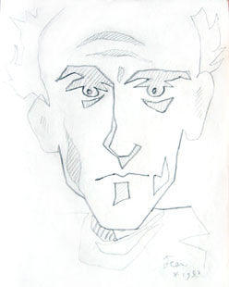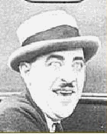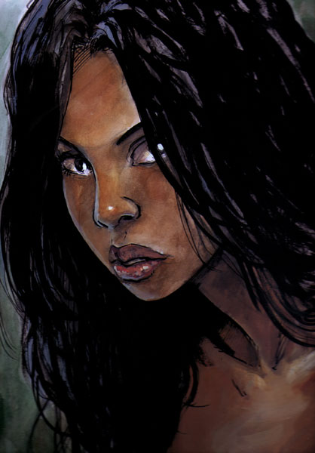

  - Classe les mots traitant du caractère selon qu’ils sont des qualités ou des défauts.

l’avarice – l’égoïsme – la franchise – la générosité – la médisance – la tricherie – la coquetterie – la douceur – la bonté

Qualités | Défauts

  - Rédige le portrait robot de la personne suivante.

…………………………………………………………………………
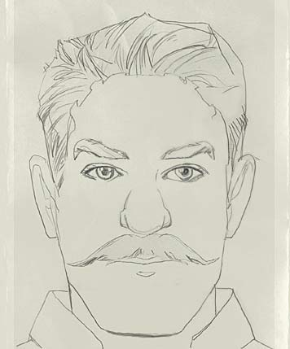
…………………………………………………………………………
…………………………………………………………………………
…………………………………………………………………………
…………………………………………………………………………
…………………………………………………………………………
  - Rédige le portrait physique et moral des deux personnages suivants. Insiste sur ce qui les différencie.
………………………………………………………..














